**МБДОУ «ДЕТСКИЙ САД №9 «ТАБАРАК» Г. ГУДЕРМЕС»**

**ГУДЕРМЕССКОГО МУНИЦИПАЛЬНОГО РАЙОНА**

***ОРГАНИЗОВАННАЯ ОБРАЗОВАТЕЛЬНАЯ ДЕЯТЕЛЬНОСТЬ***

***В ФОРМЕ КВЕСТА***

***В СРЕДНЕЙ ГРУППЕ «ЗАЙЧАТА»***

***«В ПОИСКАХ УЛЫБКИ»***

**Воспитатель Эшиева Раиса Зайналбековна**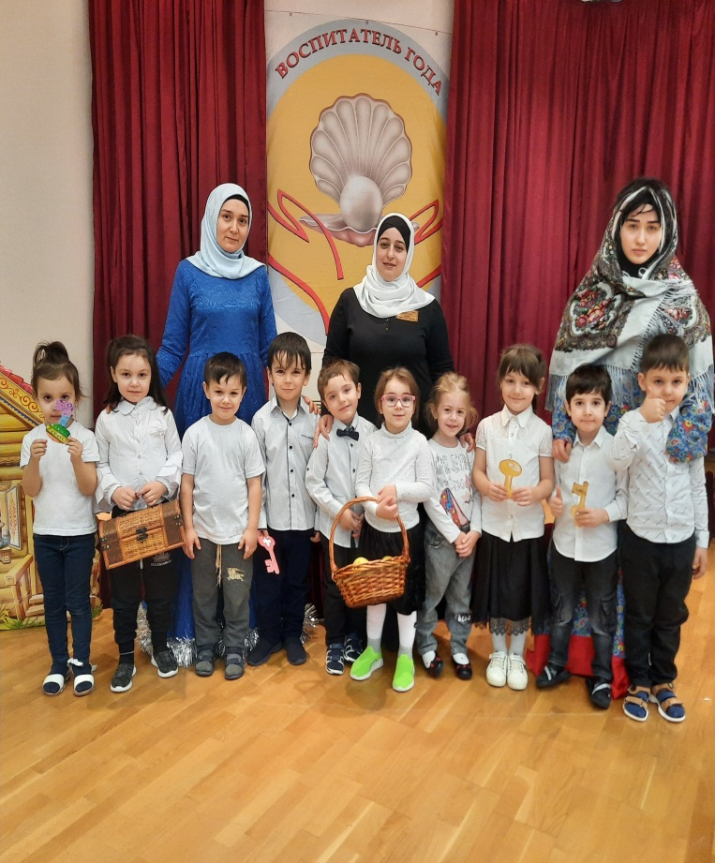

**ООД В ФОРМЕ КВЕСТА В СРЕДНЕЙ ГРУППЕ**

**« В ПОИСКАХ УЛЫБКИ»**

**Цель:** Создание условий для развития познавательных способностей детей в процессе игры и формирование самостоятельности и инициативы в различных видах деятельности. Привить интерес к новой форме игровой деятельности (квест-игра).

**Задачи**

Образовательные:

1.  Расширять представления детей о многообразии окружающего мира, умение строить высказывания

2. Тренировать мыслительные операции, анализ и сравнение, ориентировку в пространстве.

3.Формировать навыки порядкового счета  до 5.

4.  Совершенствовать умение различать и называть геометрические фигуры (круг, квадрат, треугольник, овал) независимо от их размера.

Развивающие:

1.Развивать развивать внимание, память, речь, фантазию, воображение, логическое мышление и творческие способности ребенка, двигательную активность

2.Развивать общую и   мелкую моторику рук.

Воспитательные:

1.Воспитывать  любовь к Родине, родному городу, детскому саду.

2.Воспитывать интерес и способность работать в коллективе.

3.Воспитывать желание принимать участие в развивающих играх.

4.Поощрять  свободное общение с взрослыми и детьми.

Интеграция образовательных областей:

1. Социально-коммуникативное развитие;

2. Познавательное развитие;

3.Речевое развитие;

4.Художественно-эстетическое развитие;

5.Физическое развитие.

Материалы и оборудование: «ковер-самолет», геометрические фигуры, конверты с заданиями, математические пазлы, ватман, с нарисованным деревом для коллективного рисования, палитры, гуашь, печатки, *карта*; корзина с яблоками; сундук, ключи с замками от сундука, ноутбук, магнитофон.

Виды детской деятельности:  игровая, коммуникативная (общение и взаимодействие со взрослыми и сверстниками), познавательно-исследовательская,     музыкальная,    двигательная, продуктивная (нетрадиционное рисование).

ИСПОЛЬЗУЕМЫЕ ТЕХНОЛОГИИ: здоровьесберегающие, ИКТ, игровые, социально-личностные.

Предварительная работа:

1. Разучивание физминутки «Баба Яга»

2. Знакомство с нетрадиционными техниками рисования (печатание печатками из разных материалов: овощей, пластилина, поролона)

3. Рассматривание и сравнение геометрических фигур разного размера

4. Д/и «Четвёртый лишний»

**Ход игры.**

- Ребята, сегодня к нам пришли гости. Поздороваемся с ними. А ещё я пригласила героиню сказки, а какую вы узнаете, отгадав загадку.

В одной сказочной стране,

Да в неблизкой стороне,

Живёт прекрасная девица,

Не колдунья, не царица!

Очень умная она

И красива и стройна.

Загадка ведь не трудная

Это …….( Василиса Премудрая)

-Правильно, дети. Я решила, что Василиса Премудрая точно сможет нам сказать, готовы ли вы к переходу в старшую группу. Но что же случилось? Василиса давно должна быть тут, где же она?

Появляется Баба Яга:

-«О хо хо хо, насмешили, Василису Премудрую они в гости пригласили! (смеётся) Не придёт она к вам: я у неё улыбку украла то, а без улыбки она не сможет попасть к вам в детский сад, потому что улыбка то у неё волшебная и помогает ей путь через мой лес непроглядный освещать! А спрятала я улыбочку то её в сундук волшебный, да замок заколдовала, а чтобы его открыть, нужно 5 ключей отыскать, авось какой - нибудь и подойдёт к замочку моему. Ну да ладно я сегодня добрая, дам вам карту волшебную с подсказками, да ещё конверт с заданиями, если выполните их по порядку, то и подсказку получите, где спрятан ключ.

Ну всё, устала я очень, видимо возраст 300 лет сказывается! Отправляйтесь -ка вы в путь, пока я не передумала вам Василису отдавать! Всем до свидания!»

- Вот это ребята задание нам Баба Яга придумала! Что же ребята выручим Василису Премудрую? Отыщем ключи от сундука с её улыбкой?

Ответы детей.

- Вот и карта. Посмотрите на карте нарисовано, на чём мы должны в путешествие отправиться. Что же это?

Ответ детей: Ковёр-самолёт.

- А в конверте и первое задание: «Чтобы ковёр ваш полетел, сначала его почините»

- Ребята, для того, чтобы починить ковер, нужно подобрать подходящие заплатки, что же это за заплатки?

Ответ детей «Геометрические фигуры»

- Да, вы правы. А сейчас выбирайте себе по фигуре и вкладывайте в отверстие на ковре – самолёте и по очереди назовите, какая это фигура, и какого она цвета.

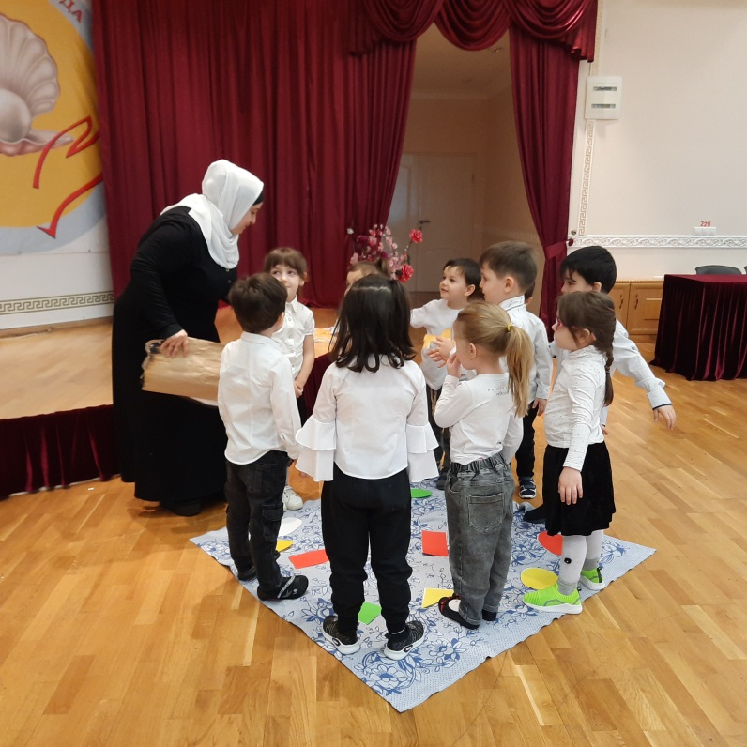

-Молодцы ребята. Посмотрите на карте подсказка, где ключ лежит. Что это нарисовано?

Ответы детей: Посуда.

- Что же это значит, где же лежит ключ?

Ответы детей

- Давайте посмотрим в уголке с нашей посудкой. Точно здесь лежит наш первый ключ. Молодцы. А теперь пора нам в путь отправляться. Становитесь на ковёр – самолёт, возле своих заплаток. Сейчас будем взлетать. Ой дети, я вспомнила вот о чём. А если мы приземлимся в незнакомой стране, как же мы обратно будем возвращаться? Кто знает, в какой стране мы живём? А город родной наш как называется? А кто сможет сказать свой домашний адрес?

Ответы детей

- Молодцы. Вот теперь я спокойна. Закрывайте глаза, в добрый путь!

Наш ковёр по небу мчится.

Что же с нами приключится?

Надо нам найти ключи,

Василису чтоб спасти!

- Вот мы и приземлились в волшебной стране. А вот и следующее задание «Только тогда вы ключ найдёте, если картинки соберёте!»

-Ребята вам нужно собрать пазлы, но не простые, а математические. Сумеете?

Давайте вместе посчитаем по порядку от 1 до 5. Приступайте.

_ Ребята, какие красивые картинки у вас получились. А что это за волшебные символы внизу картинки?

Ответ детей: Цифры.

- А назови мне Марьям соседей цифры 3, и т. д.

- Ребята, а сейчас скажите, что же у вас за картинки получились по очереди, только помните, что нужно отвечать полным предложением.

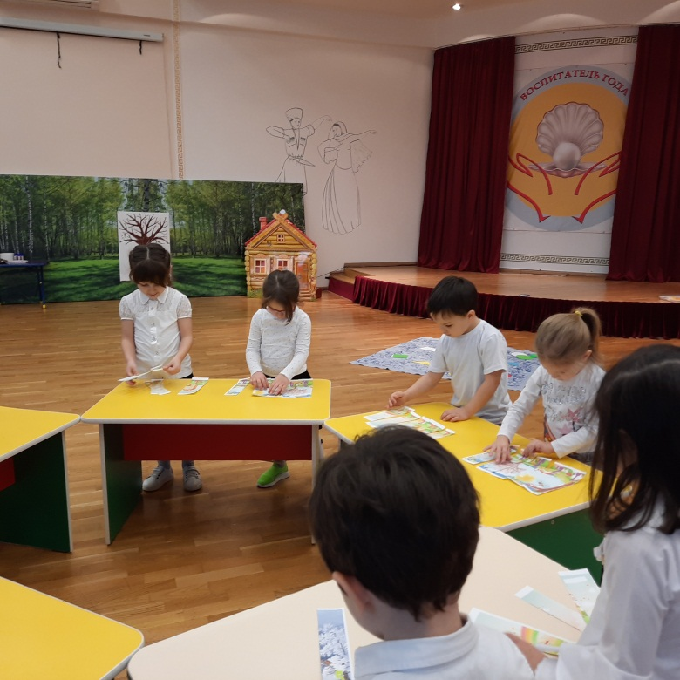

Дети рассказывают о своих картинках.

- Ребята, я смотрю на ваши картинки и думаю, о чём же они мне напоминают? Правильно о весне. А почему вы так решили?

Ответы детей

-А вот одна картинка здесь как будто заблудилась и кажется лишней. Какая?

Ответы детей.

- А вот и подсказка на карте стала видна, где следующий ключ искать.

(находят 2 ключ)

- Вот что в следующем задании Баба Яга говорит « Вам придётся поиграть в мою игру, лишь тогда вы ключ найдете, если слова правильные подберёте!»

«Скажи слова противоположные» Например: хорошо – плохо.   
  
Большой – маленький; трудно – легко; рано – поздно; новый – старый; день – ночь; добрый – злой; толстый – тонкий; жарко-холодно, высокиий – низкий, старый – молодой.

Уважаемые гости вы тоже можете нам задать слова.

-Молодцы ребята. А вот подсказка, где лежит заработанный нами следующий ключ. А вот и он.

- Вот и следующее задание « Я очень милая старушка! (пишет Яга), а про меня ни песен ни сочиняют, ни стихов. Хочу, что бы вы придумали обо мне что-нибудь и рассказали!»

-Да уж ребята задание нам придумала. Ну ничего, ведь мы как раз разучили весёлую физминутку «Бабка Ёжка». Давайте выполним её и Бабу Ягу порадуем и свои мышцы разомнём

**Физминутка «Бабка Ёжка»**

На поляне дом стоит,

На печи Ягуся спит.

Просыпайся Бабка Ёжка, (дети выполняют движения по тексту)

Посмотри скорей в окошко!

Одевайся по –порядку

И спеши- ка на зарядку!

Руки вверх ты поднимай,

Приседай. Опять вставай.

И похлопай ты в ладоши

Вот какой денёк хороший!

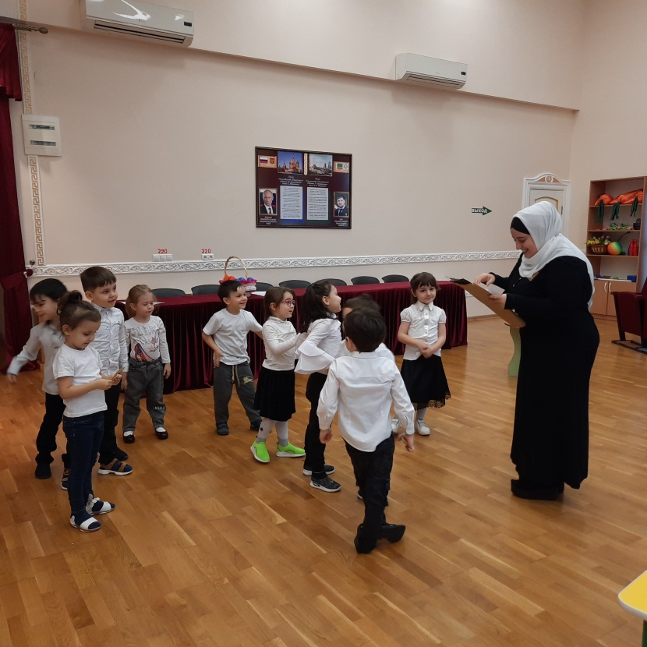

- Ага, вот и следующая подсказка открылась, вот он ключик очередной. Ребята, а какой по счёту мы ключ нашли? А сколько ещё нам осталось найти? Правильно один. Вот и последнее задание

«Вокруг моей избушки ни одного цветочка, и деревья не цветут, я даже забыла, как бабочки выглядят. Хочу возле своей избушки дерево цветущее! Но вы наверное ещё маленькие и не сможете ничего нарисовать! Вот и не отыщете последний ключ!»

-Ребята, я кажется догадываюсь почему возле дома Бабы Яги деревья не цветут. Давайте докажем, что вы никакие не малыши, а дети, которые готовятся перейти в старшую группу. Посмотрите на большом листе нарисовано дерево, вам нужно добавить на него цветы. У вас есть цветы из бумаги, наносим на цветок клей и приклеиваем к тому месту, где должен быть цветок. Потом ещё раз, пока всё дерево не зацветёт. Есть у нас ещё заготовки бабочек и крупных цветов для полянки, которые могут быть разных цветов. Приступайте к работе, только помните, что работать нужно быстро, но при этом аккуратно, дружно. 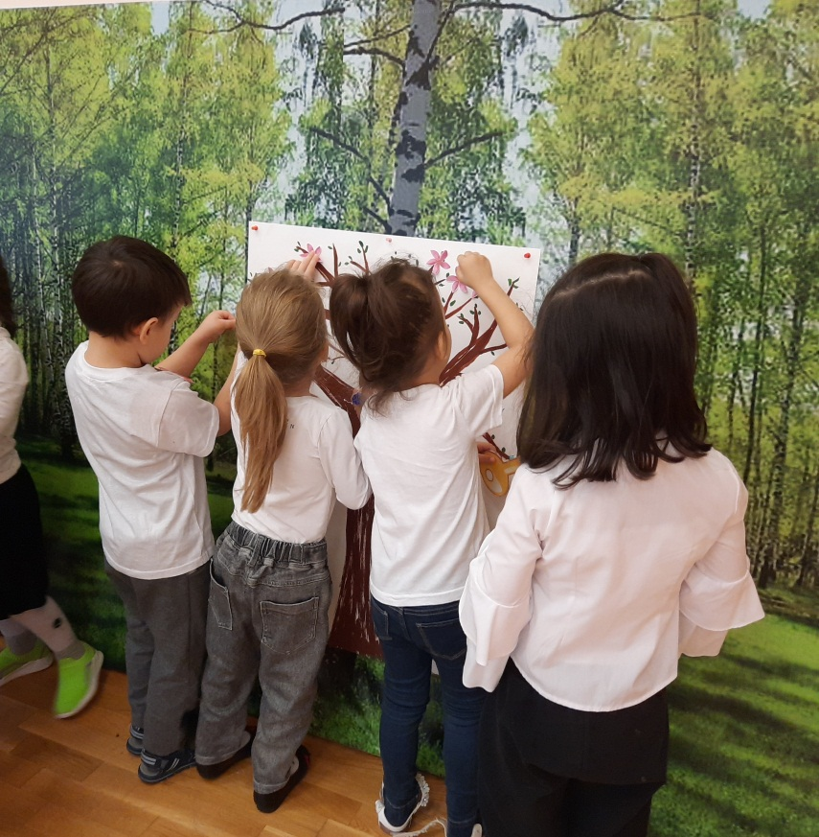

-Какое красивое дерево получилось у нас! Уважаемые гости, как вы думаете, понравится оно Бабе Яге?

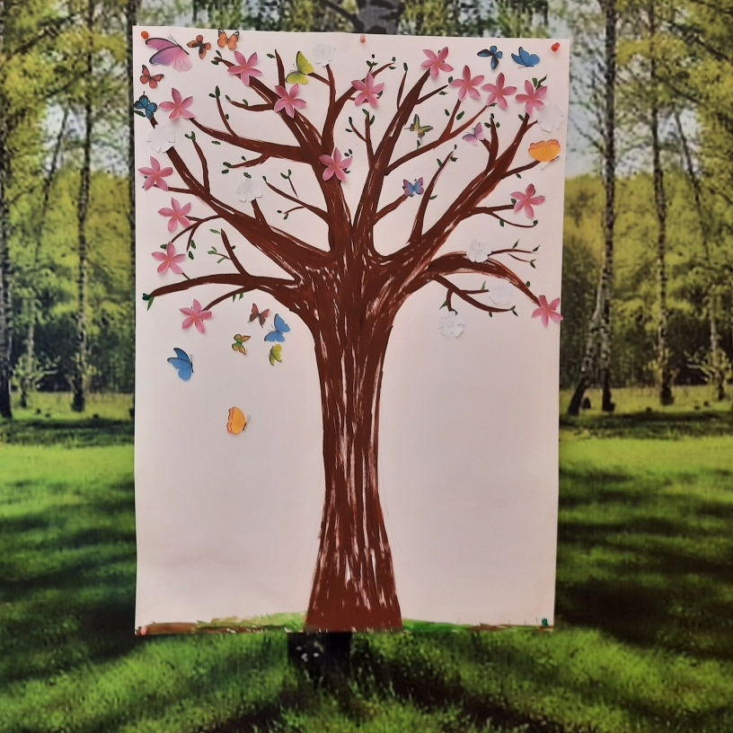

-Вот и последний ключ. Ребята сколько всего у нас ключей? А как мы узнаем, какой подойдёт к замку на сундуке? Правильно сначала подберём по размеру, а потом попробуем вставить в замочек.

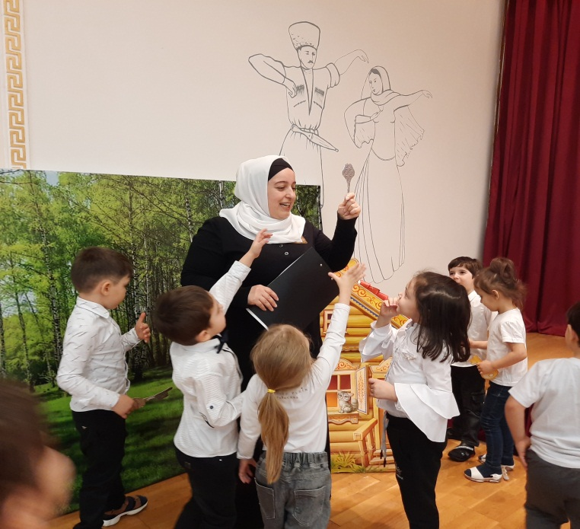

-Вот и открылся сундук, посмотрите какая красивая улыбка!

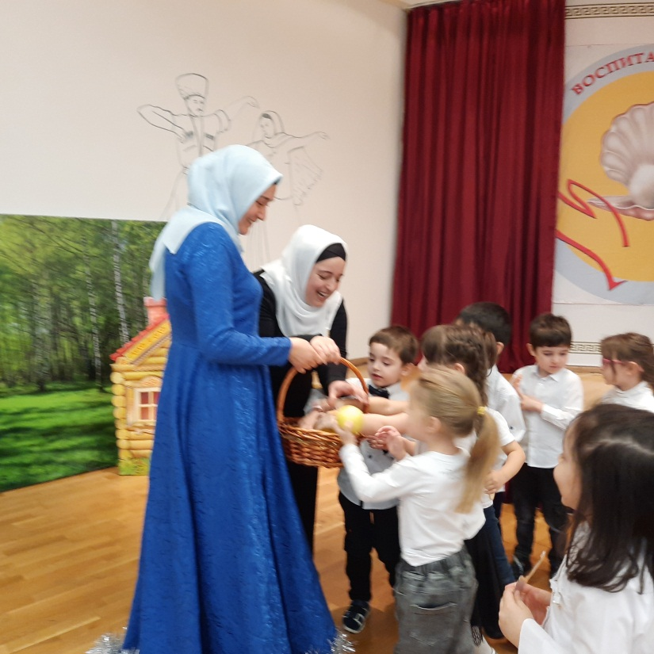

Появляется Василиса Премудрая, примеряет улыбку, благодарит ребят за помощь, угощает яблочками волшебными, наливными, которые растут в саду, возле её дворца, съев которые ребята обязательно подрастут! Прощается, уходит.

-Ребята наша увлекательная игра подошла к концу. И сейчас я предлагаю вам подумать и выбрать на подносе по одному смайлику. Который будет означать, понравилось ли вам наша игра если смайлик - улыбающийся, то понравилось, если грустный – то не понравилось. Выбирайте и показывайте нашим гостям и нам. Объясните, почему вы выбрали именно этот смайлик.

